Муниципальное бюджетное дошкольное образовательное учреждение «Детский сад № 13 «Незабудка» комбинированного вида»

Проект во второй младшей группе № 3 «Белочка», посвященный Дню Матери
«Милая мамочка моя»

Воспитатели: Шаньгина Е.Г.
Гинтовт П.А.

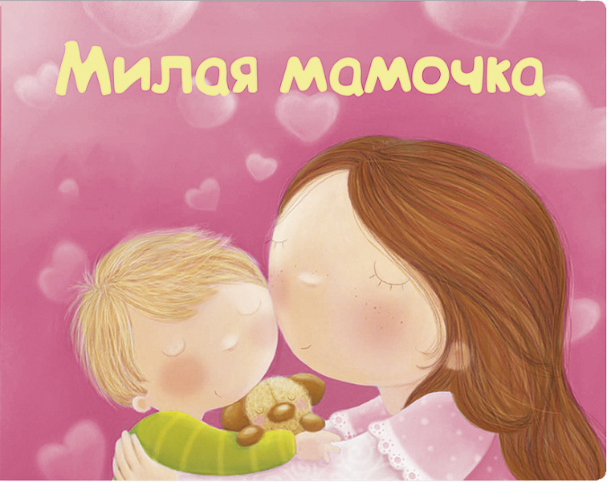

Актуальность:
Младший дошкольный возраст имеет большое значение в развитии человека. В этот период закладываются наиболее важные и человеческие качества и способности: познавательная активность, любознательность, доверие к другим людям, воображение, творческая направленность, а также младший дошкольный возраст является благоприятным периодом для формирования нравственных качеств.
Цель:
Создать условия для углубления знаний детей о культуре и традициях семейных взаимоотношений. Воспитывать любовь и уважение, заботливое отношение к маме.
Задачи:
- Формировать представления о роли мамы в семье, в жизни человека;
- Развивать творческие способности детей;
- Закреплять знания о животных (мама – малыш);
- Воспитывать доброе, заботливое отношение к маме.

Сроки реализации: 23.11.2020 – 27.11.2020.
Участники: педагоги, дети, родители.

Этапы реализации проекта:
- Подготовительный:
Цель: познакомить родителей с проектом.
- размещение информационного материала «День Матери»;
- консультация для родителей «Поиграй со мной мама». (Цель: рекомендация игр, в которые можно играть с детьми дома)
- предварительная работа с родителями, сбор фотографий для выставки «Моя мама – малышка», проводимой в детском саду;
- подбор произведений, потешек, песен, дидактических игр, иллюстраций о маме.

2. Основной:
Дата | Мероприятие
23.11.2020 | Беседа «День Матери»; чтение стихотворения А. Димова «Я маму люблю».
24.11.2020 | Беседа «Моя мама», «Как я помогаю маме» с использованием иллюстраций; дидактическая игра «Мама и малыш»
25.11.2020 | Изготовление поделок «Цветок для мамы»; прослушивание музыкального произведения «Ах, какая мама» ( музыка и слова И. Пономаревой)
26.11.2020 | Настольный театр «Волк и семеро козлят»; беседа «Маму надо слушаться».
27.11.2020 | Изготовление поздравительной открытки «Лейка с цветами»; Оформление фото – выставки «Моя мама – малышка»; подведение итогов.

Результаты:
Реализация проекта способствует сближению педагогов, родителей и детей, что благоприятно скажется в дальнейшей работе по воспитанию и образованию воспитанников. Совместные мероприятия обогатили и расширили представления детей, их знания и умения о празднике, о роли мамы в жизни человека. Итог проекта: создание открытки, поздравление мам, участие в фото – выставке «Моя мама – малышка».

